Министерство науки и высшего образования Российской Федерации
Национальный исследовательский университет «МЭИ»
Кафедра управления и интеллектуальных технологий

ОТЧЕТ
по лабораторным работам по дисциплине
«Системы управления базами данных»

Тема: «Анализ сводных показателей выполнения НИР»
Вариант 10.Б

Выполнил студент группы ____________ ____________ / ___________________ /

Принял преподаватель ____________ ____________ / ___________________ /

Москва, 2026

Аннотация
В отчете приведены результаты выполнения цикла лабораторных работ по дисциплине «Системы управления базами данных». Разработана информационная система анализа сводных показателей выполнения научно-исследовательских работ (НИР), выполняемых вузами по грантам, научно-техническим программам и тематическим планам (индивидуальное задание, вариант 10.Б).
Система выполнена в виде веб-приложения. Исходные данные загружены из файлов формата XLS и преобразованы в базу данных, содержащую сведения о 1200 НИР, 342 вузах и 69 рубриках классификатора ГРНТИ.

Содержание
Аннотация 2
Содержание 3
Введение 5
1. Техническое задание на разработку 6
1.1. Объект и цель разработки 6
1.2. Информационный базис 6
1.3. Требования к реализуемым функциям 6
1.4. Общие требования к системе 7
2. Проект информационной системы 8
2.1. Описание функций и функциональные спецификации 8
2.2. Описание информационной структуры 9
2.3. Описание модульной структуры 10
3. Документация информационной системы 11
3.1. Краткое описание и назначение системы 11
3.2. Руководство пользователя 11
3.2.1. Вход в систему 12
3.2.2. Панель управления 12
3.2.3. Просмотр таблиц и сводных показателей 12
3.2.4. Отчетные формы 13
3.2.5. Фильтрация данных 14
3.2.6. Упорядочивание данных 15
3.2.7. Сохранение документов 15
3.2.8. Завершение работы 16
3.3. Руководство администратора системы 16
4. Результаты испытания системы 17
4.1. План испытаний 17
4.2. Результаты испытаний 17
4.3. Выводы 18
Заключение 19
Список использованных источников 19

Введение
Научно-исследовательская работа в высших учебных заведениях финансируется по нескольким формам: тематические планы вузов, научно-технические программы и гранты. Данные по каждой форме финансирования накапливаются раздельно, в различных по структуре наборах данных, что затрудняет получение сводных оценок распределения работ и средств по территориям, организациям и научным направлениям.
Целью разработки является создание программных средств, обеспечивающих хранение и совместную обработку данных о НИР, выполняемых по всем трем формам финансирования, и получение на их основе сводных отчетных форм.
В ходе лабораторных работ разработаны функциональные спецификации, информационная и модульная структура системы, запросы отчетных форм, средства фильтрации, упорядочивания и формирования документов, а также эксплуатационная документация; работоспособность системы подтверждена испытаниями.

1. Техническое задание на разработку

1.1. Объект и цель разработки
Объект информационной технологии - данные о НИР, выполняемых по тематическим планам вузов, грантам и научно-техническим программам.
Цель разработки - создание программных средств, обеспечивающих хранение и совместную обработку данных о НИР, выполняемых по перечисленным формам финансирования.

1.2. Информационный базис
Исходные данные представлены пятью файлами формата XLS:
- GR_PR.XLS - НИР по грантам: коды конкурса, НИР, вуза и ГРНТИ, наименование НИР, сведения о руководителе, плановый объем гранта;
- NTP_PR.XLS - НИР по научно-техническим программам: коды НТП, НИР, вуза и ГРНТИ, наименование НИР, руководитель, характер НИР, плановое финансирование;
- TP_PR.XLS - НИР по тематическим планам: коды вуза, НИР и ГРНТИ, наименование НИР, руководитель, характер НИР, плановый объем финансирования;
- VUZ.XLS - вузы: код вуза, наименования, статус, город, субъект федерации, федеральный округ;
- GRNTIRUB.XLS - классификатор рубрик ГРНТИ: код и наименование рубрики.

1.3. Требования к реализуемым функциям
В соответствии с индивидуальным заданием (вариант 10.Б) в системе реализуются следующие функции:
- а) контроль и восстановление целостности баз данных системы;
- б) разработка структуры, создание и ведение базы сводных показателей по вузам; просмотр информации, ее фильтрация и упорядочивание при просмотре;
- в) реализация отчетных (табличных) форм распределения и финансирования НИР на основе базы сводных показателей: по субъектам федерации, по формам финансирования, по городам, с сохранением условий фильтрации, заданных при просмотре;
- г) реализация отчетных (табличных) форм распределения НИР на основе сканирования отдельных баз: поиск руководителей, выполняющих более чем одну НИР; распределение НИР по рубрикам ГРНТИ;
- д) формирование документов по всем реализованным формам.

1.4. Общие требования к системе
- пользователь должен иметь возможность влиять на результаты расчетов путем выбора параметров данных и вида требуемой операции;
- работа пользователя с системой должна строиться в виде диалогового процесса с последовательным выбором действий;
- должна быть предоставлена возможность протоколирования основных результатов работы с выводом в файл для последующей печати;
- система должна быть снабжена пользовательской документацией.

2. Проект информационной системы

2.1. Описание функций и функциональные спецификации
Система предоставляет пользователю единую панель управления, с которой выбирается отображаемая форма. Любая форма - исходная таблица, база сводных показателей или отчет - строится с учетом установленных условий отбора и выбранного порядка вывода и может быть сохранена в файл. Состав функций приведен на рисунке 1.
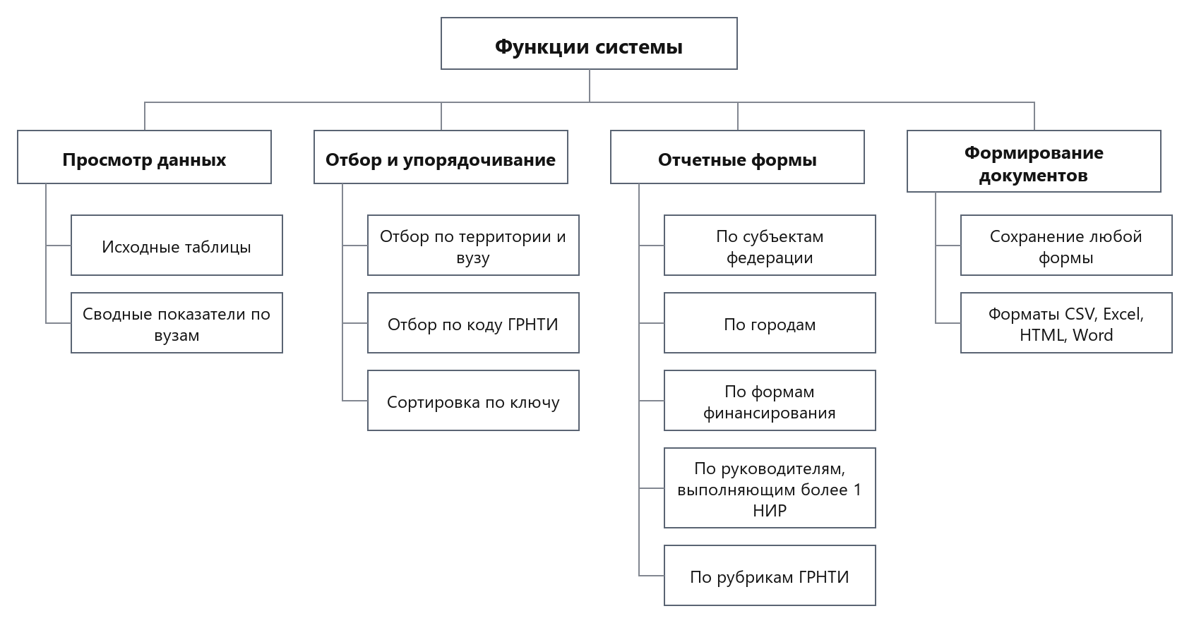
Рисунок 1 - Функции системы
Соответствие функций технического задания возможностям системы приведено в таблице 1.
Таблица 1 - Функции системы
Функция по ТЗ | Реализация в системе
а) контроль и восстановление целостности | Ключи и состав полей заданы при создании базы данных; при загрузке устраняются дубликаты и некорректные значения
б) база сводных показателей, просмотр, фильтрация, упорядочивание | Форма «Сводные показатели» (количество НИР и объем финансирования по каждой форме финансирования в разрезе вузов), просмотр пяти исходных таблиц, окно «Фильтр» (территория, вуз и код ГРНТИ), меню «Сортировка по ключу»
в) отчетные формы на основе базы сводных показателей | Отчеты «По субъектам федерации», «По городам», «По формам финансирования» с количеством НИР и объемом финансирования, в том числе раздельно по формам финансирования, и строкой «Итого»
г) отчетные формы на основе сканирования отдельных баз | Отчеты «По руководителям, выполняющим более 1 НИР» и «По рубрикам ГРНТИ»
д) формирование документов | Кнопка «Сохранить» для любой отображаемой формы; форматы CSV, Excel, HTML, Word; в документ включаются название формы, условия отбора и число записей

2.2. Описание информационной структуры
База данных системы состоит из пяти таблиц: три содержат сведения о НИР по формам финансирования, одна - сведения о вузах, одна - классификатор рубрик ГРНТИ. Состав базы данных приведен в таблице 2, связи между таблицами - на рисунке 2.
Таблица 2 - Состав базы данных
Таблица | Поля | Ключ | Записей
НИР по грантам | Код конкурса, Код НИР, Вуз, Код вуза, Руководитель НИР и сведения о нем (должность, ученая степень, ученое звание), Наименование НИР, Код ГРНТИ, Объем гранта | Код конкурса, Код НИР | 400
НИР по НТП | Код НТП, Код НИР, Вуз, Код вуза, Руководитель НИР и сведения о нем, Наименование НИР, Код ГРНТИ, Характер НИР, Объем финансирования | Код НТП, Код НИР | 400
НИР по темпланам | Код вуза, Код НИР, Вуз, Руководитель НИР, Должность руководителя, Наименование НИР, Код ГРНТИ, Характер НИР, Объем финансирования | Код вуза, Код НИР | 400
Вузы | Код вуза, Вуз, Наименование вуза, Статус, Категория и профиль вуза, Федеральный округ, Субъект федерации и его код, Город | Код вуза | 342
Рубрики ГРНТИ | Код рубрики, Наименование рубрики | Код рубрики | 69

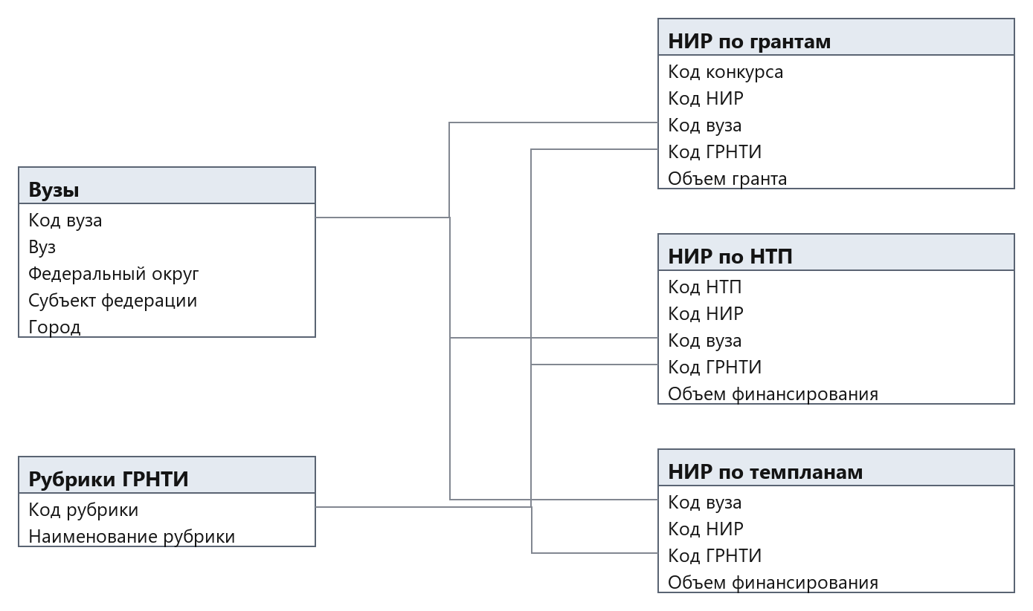
Рисунок 2 - Связи между таблицами базы данных
Таблицы НИР связаны с таблицей вузов по полю «Код вуза» отношением «один ко многим»: одному вузу соответствует произвольное число НИР по каждой форме финансирования. Связь с классификатором рубрик неявная: рубрике соответствуют первые две цифры кода ГРНТИ, поэтому отнесение НИР к рубрике выполняется по началу кода.
Учтены особенности исходных данных: одна НИР может иметь несколько кодов ГРНТИ, записанных в одном поле; часть кодов относится к рубрикам, отсутствующим в поставленном классификаторе (6 записей из 1200); наименования НИР не являются уникальными и не могут служить ключом.

2.3. Описание модульной структуры
Система разделена на три части: блок просмотра данных (исходные таблицы и база сводных показателей), блок анализа (отчетные формы) и блок общих средств (отбор, упорядочивание и формирование документов). Общие средства используются двумя первыми блоками, поэтому условия отбора и порядок вывода действуют одинаково для всех форм, а сохранение документа доступно для любой из них.

3. Документация информационной системы

3.1. Краткое описание и назначение системы
Система предназначена для хранения и совместной обработки данных о НИР, выполняемых вузами по грантам, научно-техническим программам и тематическим планам, и для получения сводных отчетных форм распределения и финансирования этих работ. Пользователями системы являются сотрудники подразделений, ведущих учет и анализ научно-исследовательских работ.
Система выполнена в виде веб-приложения: работа пользователя ведется в окне браузера, установка программ на рабочем месте не требуется. Доступ предоставляется после ввода учетных данных, основные действия выполняются с панели управления в верхней части окна (рисунок 3).
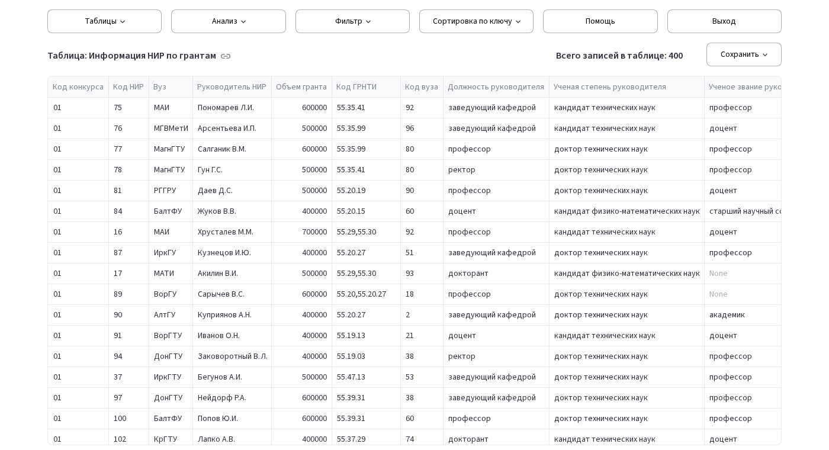
Рисунок 3 - Главное окно системы с просмотром исходной таблицы

3.2. Руководство пользователя
Текст настоящего раздела соответствует руководству, доступному в системе по кнопке «Помощь». В электронной версии названия разделов руководства связаны ссылками, что позволяет переходить между ними непосредственно в окне приложения.
Система предназначена для хранения и совместной обработки данных о НИР, выполняемых вузами по грантам, научно-техническим программам и тематическим планам. Пользователю доступны просмотр исходных таблиц, база сводных показателей, отчетные формы, фильтрация и упорядочивание данных, а также сохранение любой отображенной формы в файл.

3.2.1. Вход в систему
Приложение открывается в браузере. В форме входа вводятся логин и пароль, после чего нажимается кнопка «Войти». При неверных данных выводится сообщение об ошибке и доступ не предоставляется.

3.2.2. Панель управления
Панель расположена в верхней части экрана и содержит шесть кнопок:
- «Таблицы» - выбор исходной таблицы или базы сводных показателей, см. подраздел 3.2.3;
- «Анализ» - выбор отчетной формы, см. подраздел 3.2.4;
- «Фильтр» - задание условий отбора записей, см. подраздел 3.2.5;
- «Сортировка по ключу» - порядок вывода записей, см. подраздел 3.2.6;
- «Помощь» - настоящее руководство;
- «Выход» - завершение работы, см. подраздел 3.2.8.
Кнопки «Таблицы», «Анализ», «Фильтр» и «Сортировка по ключу» раскрывают список вариантов. Список закрывается после выбора варианта или при щелчке вне его границ.

3.2.3. Просмотр таблиц и сводных показателей
Кнопка «Таблицы» открывает список из пяти исходных таблиц базы данных - «Информация НИР по грантам», «Информации НИР по НТП», «Информация НИР по темпланам», «ВУЗы», «Рубрики ГРНТИ» - и, через разделительную черту, базы сводных показателей «Сводные показатели».
База сводных показателей формируется по вузам и содержит количество НИР и объем финансирования отдельно по каждой форме финансирования. Вузы, не выполняющие НИР, в нее не включаются.
Справа от названия формы выводится общее число записей, отобранных по текущим условиям фильтра.

3.2.4. Отчетные формы
Кнопка «Анализ» открывает список отчетов, разделенный на две группы.
Отчеты по сводным показателям - распределение и финансирование НИР «По субъектам федерации», «По городам», «По формам финансирования». Каждая строка содержит количество НИР и объем финансирования: суммарные и отдельно по грантам, НТП и темпланам. Последняя строка «Итого» содержит сумму по всем отобранным строкам.
Отчеты по базам НИР:
- «По руководителям, выполняющим более 1 НИР» - в отчет включаются руководители, за которыми закреплено не менее двух НИР в одном вузе. Однофамильцы из разных вузов считаются разными лицами;
- «По рубрикам ГРНТИ» - распределение НИР по рубрикам классификатора. НИР, имеющая два кода ГРНТИ, учитывается в каждой из двух рубрик; если оба кода принадлежат одной рубрике, НИР учитывается однократно. Итоговая строка в этом отчете не выводится, поскольку одна НИР может входить в несколько рубрик.
Все отчеты строятся с учетом условий фильтра, заданных при просмотре.
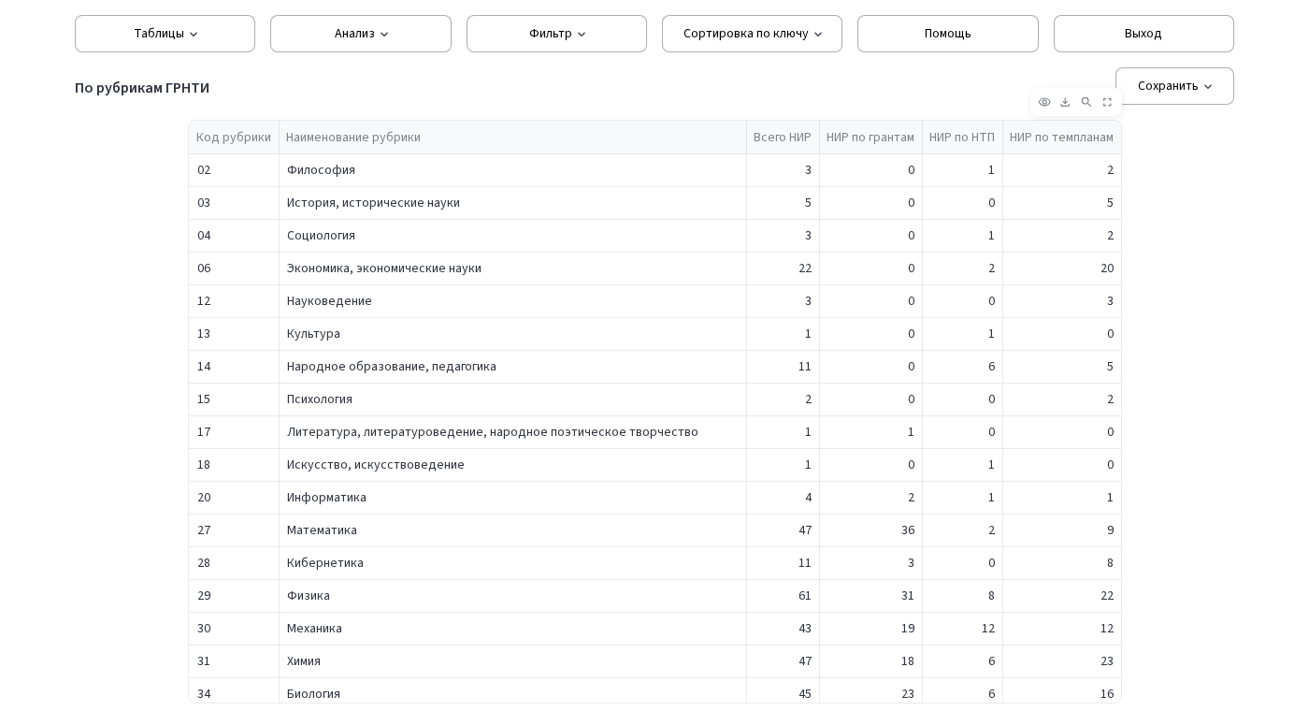
Рисунок 4 - Отчетная форма «По рубрикам ГРНТИ»

3.2.5. Фильтрация данных
Кнопка «Фильтр» открывает окно с двумя группами условий.
Группа вузов - четыре списка: «Федеральный округ», «Субъект федерации», «Город», «Вуз». Значение «Все» отменяет условие по уровню. Уровни связаны: при выборе значения на нижнем уровне верхние уровни заполняются автоматически. В списке предлагаются только значения, допустимые при уже выбранных верхних уровнях.
Код ГРНТИ - три поля по две цифры, разделенные точками и соответствующие уровням кода. Незаполненное поле обозначается знаками ** и означает любое значение уровня. Допускается ввод одной цифры: отбираются все коды, начинающиеся с нее. При вводе букв или знаков выводится сообщение об ошибке, и условия не применяются. Если запись содержит несколько кодов ГРНТИ, она отбирается при совпадении хотя бы одного из них.
Кнопка «Применить» устанавливает условия и закрывает окно, кнопка «Сбросить» отменяет все условия. Условия действуют одновременно для всех форм - таблиц, сводных показателей и отчетов - и сохраняются до их изменения или до выхода из системы. Перечень действующих условий включается в сохраняемый документ.
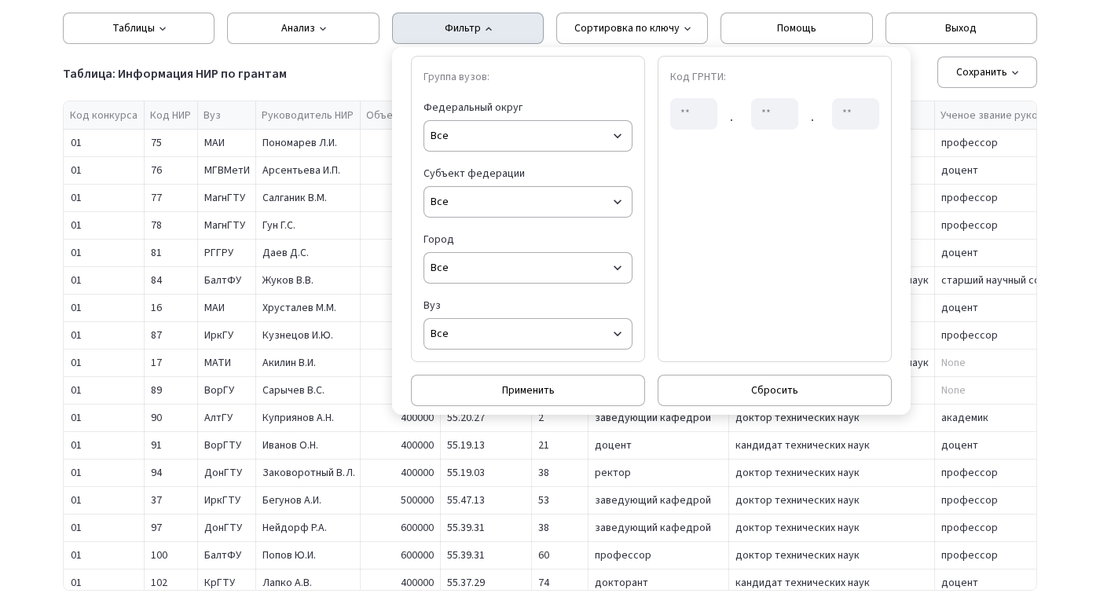
Рисунок 5 - Окно фильтра

3.2.6. Упорядочивание данных
Кнопка «Сортировка по ключу» задает порядок вывода записей: «Без сортировки», «По возрастанию» или «По убыванию». Упорядочивание выполняется по ключевым полям отображаемой формы. Выбранный порядок действует для всех форм и сохраняется до его изменения.

3.2.7. Сохранение документов
Кнопка «Сохранить» расположена справа от названия отображаемой формы и доступна для любой таблицы, базы сводных показателей и отчета. Документ формируется в одном из четырех форматов: CSV, Excel, HTML, Word.
В имя файла включается название формы и действующие условия отбора. Документ начинается с заголовка, содержащего название формы, перечень условий фильтра (либо запись «Фильтр отсутствует») и общее число записей.

3.2.8. Завершение работы
Кнопка «Выход» завершает сеанс и возвращает систему к форме входа. Условия фильтра и порядок сортировки при этом сбрасываются. Для продолжения работы требуется повторный вход в систему.

3.3. Руководство администратора системы
Состав поставки: приложение, база данных, исходные файлы данных и документация. Требования к рабочей станции: операционная система с поддержкой Docker и веб-браузер; установка других программ не требуется.
Сборка и запуск системы выполняются из корневого каталога проекта командами:
make build
make start
Команда make build собирает образ, команда make start запускает контейнер; те же действия доступны через средство task. Внутри контейнера приложение использует порт 8501, наружу он публикуется как порт 80, адрес приложения - http://анализ-сводных-показателей-выполнения-нир.localhost (зона localhost разрешается браузером в адрес 127.0.0.1 без изменения системных настроек). База данных входит в состав образа, поэтому изменения, внесенные во время работы контейнера, не сохраняются.
В поставляемой версии применяется единственная учетная запись admin с паролем admin, предназначенная для демонстрации; при эксплуатации ее следует заменить.

4. Результаты испытания системы

4.1. План испытаний
Целью испытаний являлась проверка соответствия реализованных функций требованиям технического задания и правильности результатов обработки данных.
Применялись две методики: функции интерфейса проверялись автоматическими тестами, воспроизводящими действия пользователя, а правильность результатов обработки - сравнением выданных системой значений с контрольными расчетами. Демонстрационная задача - анализ распределения НИР по рубрике ГРНТИ 55 («Машиностроение») в пределах Центрального федерального округа с сохранением отчетной формы в документ.

4.2. Результаты испытаний
Выполненные проверки и их результаты приведены в таблице 3.
Таблица 3 - Результаты испытаний системы
№ | Проверка | Ожидаемый результат | Полученный результат | Вывод
1 | Вход в систему | При неверном пароле доступ не предоставляется, при верных данных открывается панель управления | Выведено сообщение «Неверный пароль»; при верных данных открыта панель управления | Соответствует
2 | Полнота и целостность загрузки данных | Все записи исходных файлов перенесены в базу, каждая НИР связана с существующим вузом | Вузы - 342 записи, НИР по грантам, НТП и темпланам - по 400, рубрики ГРНТИ - 69; соединение баз НИР со справочником вузов дает 1200 записей без потерь | Соответствует
3 | Отбор по географическим уровням | Уровни согласованы между собой | При выборе города автоматически заполняются субъект федерации и федеральный округ, нижележащие уровни сбрасываются | Соответствует
4 | Отбор по коду ГРНТИ и учет условий отбора в отчетах | Отбор и построенные по нему отчеты соответствуют контрольному расчету | Проверены 9 сочетаний условий (пустое, 55, 5, 31, 55.20, 55.2, 15, 64, 24); состав отобранных записей и строк отчетов совпал с контрольным расчетом | Соответствует
5 | Отчеты по формам финансирования, субъектам федерации и городам | Количество НИР и объем финансирования соответствуют базе | Гранты - 400 НИР, 201 270 000; НТП - 400 НИР, 6 636 945 600; темпланы - 400 НИР, 240 774 440; 36 субъектов федерации и 40 городов, «Итого» - 1200 НИР | Соответствует
6 | Отчет «По руководителям, выполняющим более 1 НИР» | Отбираются руководители, имеющие не менее двух НИР в одном вузе | 135 строк, 310 НИР; 15 фамилий, встречающихся в нескольких вузах, не объединены | Соответствует
7 | Отчет «По рубрикам ГРНТИ» | НИР с двумя кодами учитывается в двух рубриках, с двумя кодами одной рубрики - однократно | 55 рубрик, 1294 пары «рубрика - НИР»: 1194 НИР отнесены к рубрикам, из них 100 - к двум; повторный учет в одной рубрике не обнаружен | Соответствует
8 | Формирование документов | Документ содержит заголовок, условия отбора, число записей и таблицу | Получены файлы CSV, Excel, HTML и Word; заголовок содержит название формы, условия отбора (при их отсутствии - «Фильтр отсутствует») и число записей | Соответствует

4.3. Выводы
Испытания подтвердили работоспособность системы: все функции технического задания реализованы, полученные результаты совпали с контрольными расчетами, отклонений не выявлено. В отчет по рубрикам не попадают 6 записей из 1200, коды ГРНТИ которых отсутствуют в классификаторе: это особенность исходных данных.

Заключение
В ходе выполнения цикла лабораторных работ разработана информационная система анализа сводных показателей выполнения НИР. Исходные данные, представленные в виде разнородных файлов XLS, преобразованы в базу данных с заданными первичными ключами. Реализованы просмотр исходных таблиц, база сводных показателей по вузам, пять отчетных форм, средства фильтрации и упорядочивания данных, а также формирование документов в четырех форматах.
Требования технического задания выполнены в полном объеме, что подтверждено результатами испытаний; подготовлена эксплуатационная документация, включая руководство пользователя, встроенное в приложение. Возможными направлениями развития являются ведение учетных записей пользователей, изменение хранимых данных через интерфейс приложения и пополнение классификатора рубрик ГРНТИ.

Список использованных источников
1. Лабораторные работы по дисциплине «Системы управления базами данных»: методические указания. - М.: НИУ «МЭИ», кафедра управления и интеллектуальных технологий, 2022.
2. ГОСТ 19.505-79. Единая система программной документации. Руководство оператора. Требования к содержанию и оформлению.
3. ГОСТ 19.503-79. Единая система программной документации. Руководство системного программиста. Требования к содержанию и оформлению.
4. SQLite Documentation [Электронный ресурс]. - Режим доступа: https://www.sqlite.org/docs.html
5. Streamlit Documentation [Электронный ресурс]. - Режим доступа: https://docs.streamlit.io
6. Docker Documentation [Электронный ресурс]. - Режим доступа: https://docs.docker.com

